Home » Belajar Perintah Linux » Mengelola Process Aplikasi Dan Service Linux Via Terminal

Mengelola Process Aplikasi Dan Service Linux Via Terminal
Saat kamu mengelola server linux atau hanya ingin sekedar belajar perintah linux untuk mengelola process dari aplikasi yang berjalan maka kamu bisa menggunakan referensi ini untuk mengelola process linux menggunakan terminal.
Ada 4 perintah linux umum yang bisa kamu gunakan untuk mengelola process yang berjalan di linux yaitu ps, kill , top dan nice.

Menampilkan Proses di Linux Dengan Perintah ps
Dengan menggunakan perintah ps kamu bisa menampilkan informasi tentang process aplikasi yang sedang berjalan di linux dan untuk melihat opsi yang disediakan oleh ps kamu bisa menggunakan perintah:
$ ps --help all
Informasi process yang bisa kamu dapat dari perintah ps antara lain User yang menjalankan aplikasi, process ID, waktu process dijalankan, path/lokasi file fisik dari aplikasi yang sedang berjalan dan lain-lain.
Untuk melihat semua process yang berjalan di linux kamu bisa menggunakan perintah:
$ ps -aux |more
More digunakan untuk menampilkan output per layar dan jika tidak muat maka kamu bisa menggunakan spasi atau tombol panah untuk menggulung.
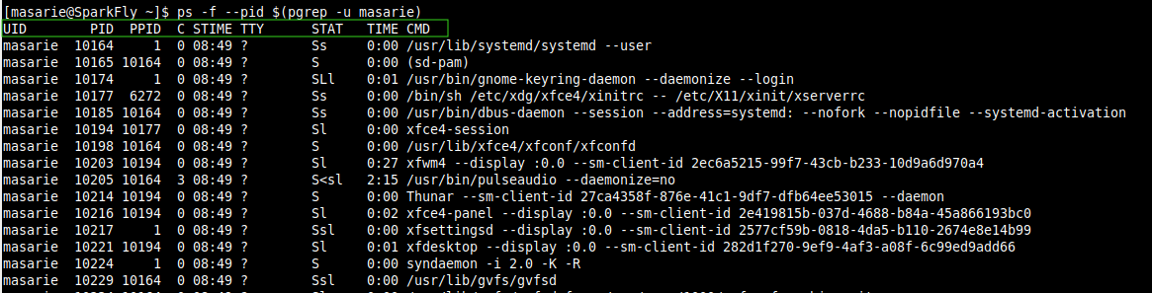

Cara Membaca informasi output Perintah PS di Linux
Pada contoh hasil diatas saya menggunakan perintah ps -f --pid $(pgrep -u masarie) untuk melihat process yang dijalankan oleh user masarie di linux.
Berbagai macam informasi akan muncul yang menjelaskan informasi process yang sedang dijalankan oleh user masarie.

Cara membaca informasi process aplikasi yang berjalan dari hasil output perintah ps bisa dijabarkan sebagai berikut:
- UID : Nama user yang menjalankan process tersebut
- PID : Process ID untuk process tersebut
- PPID : Parent Process ID yang merupakan process induk dari process anakan (child process)
- C : Presentase penggunaan CPU oleh process yang berjalan
- STIME : Waktu/jam dimulainya process tersebut
- TTY : Menunjukan process terkoneksi ke terminal console TTY(TeleTypeWriter)
- STAT : Menjelaskan kode status/kondisi dari proses tersebut
  - Kode Status Process di Linux
D uninterruptible sleep (biasanya IO)
R proses sedang berjalan/dapat dijalankan (saat masuk queue/antrian)
S sleep dan sedang menunggu event selesai
T Diberhentikan oleh job kontrol
Z Zombi process karena tidak diberhentikan oleh induk process
< proses dengan prioritas tinggi
N proses dengan prioritas rendah
L process telah dikunci dalam memory untuk process realtime dan custom IO
s Session leader
l Multi threaded menggunakan CLONE_THREAD, seperti yang dilakukan oleh NPTL pthreads
+ group untuk proses yang ada tampilan nya dan bisa dilihat user,bukan background process.
- TIME : Waktu yang diperlukan oleh CPU untuk memproses perintah/command/aplikasi tersebut.
- CMD : Perintah/aplikasi yang dijalankan lengkap dengan opsi dan argumen nya.
Jika kamu ingin mencari informasi proses tertentu di linux kamu bisa menggunakan perintah ps dan menggunakan filter pengolah text di linux grep seperti contoh perintah $ ps -aux |grep -i "chrome"
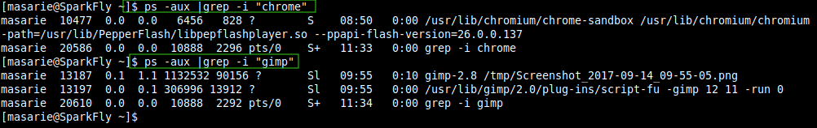

Mematikan Proses di Linux Dengan Perintah kill dan pkill
Printah ps hanya bisa digunakan untuk melihat informasi dari proses yang sedang berjalan di linux, kalau kamu mau mematikan /stop/kill process di linux kamu bisa pakai perintah kill atau pkill.
Selalu gunakan opsi --help untuk melihat opsi/parameter yang disediakan oleh setiap perintah linux yang akan kamu gunakan kill --help atau pkill --help.
Process Signal Kamu bisa mematikan proses linux dengan mengirimkan berbagai macam signal saat menggunakan perintah kill atau pkill.

Setiap signal yang dikirim ke process akan memberikan efek yang berbeda terhadap process tersebut. Untuk melihat signal yang tersedia kamu bisa menggunakan perintah kill -l.
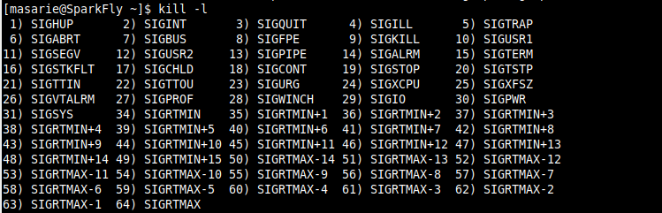

Mematikan Proses Linux berdasar Nama Process dan PID
Kamu bisa mematikan proses di linux dengan mengirim signal proses dari 1 - 64 saat menggunakan perintah pkill (bukan kill).
Nama process bisa kamu lihat menggunakan perintah ps pada bagian colom CMD, nama process biasanya adalah nama dari file aplikasi yang dijalankan, jadi lihat saja pada akhir path dan sebelum argumen.
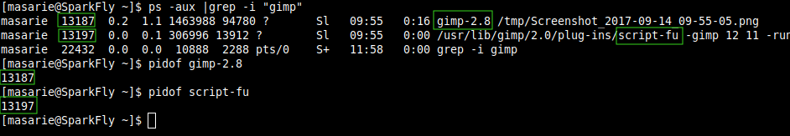
Perintah pidof digunakan untuk melihat PID dari process, pada contoh diatas saya hanya memastikan saja bahwa nama proses yang saya tebak telah benar.
Contoh:
Untuk menghentikan proses aplikasi 'gimp' kamu bisa mengirimkan signal menggunakan nama process dengan perintah sudo pkill -9 gimp-2.8 atau sudo pkill -SIGKILL gimp-2.8
ika kamu ingin menghentikan semua process (berikut anakan/child process) kamu bisa gunakan perintah
sudo killall gimp-2.8
Jika kamu ingin menghentikan process aplikasi 'gimp' menggunakan PID kamu bisa gunakan perintah sudo kill -9 13187 atau sudo kill -SIGKILL 13187 atau bisa juga dengan perintah sudo kill -9 $(pidof gimp-2.8)

Mematikan dan Mengatur Prioritas Process di linux dengan perintah top
Jika kamu ingin kemudahan dalam mengelola process yang berjalan di linux server, kamu bisa menggunakan perintah top atau htop yang merupakan versi baru dari top.
Gunakan perintah sudo top atau sudo htop untuk melihat process yang sedang berjalan di linux. Melalui aplikasi ini kamu bisa melihat informasi penggunaan cpu dan processor dari setiap process.
Tekan tombol H pada keyboad untuk menampilkan menu help, tekan esc untuk keluar dari menu help.
Pada menu help tersedia berbagai fungsi yang bisa diakses dengan menekan tombol tertentu, jika disitu tertulis huruf kapital maka untuk mengaksesnya kamu harus menyalakan caps lock atau bisa dengan kombinasi tombol shift+h.

Contoh:
Saya akan mencari dan menutup/kill process aplikasi gimp menggunakan perintah top
- Untuk mencari process kamu tekan tombol shift+L (jika caps mu gak nyala)
- lalu ketikan nama 'gimp' setelah ketemu gulung hingga gimp berada di paling atas(agar PID nya otomatis kebaca)
- Tekan tombol k jika PID process gimp nya sudah sesuai sebagai default maka tekan enter saja
- Masukan angka 9 (signal SIGKILL) lalu enter
- Aplikasi gimp akan ngeclose setelah dikirim signal 9(SIGKILL)

Cara Mengeset Prioritas Process pada Linux Menggunakan Perintah nice dan renice
Saat kamu mengelola linux server maka kamu perlu memilah dan memilih serta memprioritaskan process dari aplikasi dari yang paling penting.
Mengatur prioritas untuk sebuah process berimbas besar pada performa process tersebut dimana process dengan prioritas tertinggi akan lebih di dahulukan dalam hal penggunaan resource komputer dan lainnya.
Linux membaca dan mengontrol prioritas dari sebuah process menggunakan sebuah angka yang disebut niceness.
Nilai nice berkisar mulai -20 hingga 20, semakin besar nilainya maka semakin rendah prioritasnya.
Saat kamu menjalankan perintah top maka ada kolom NI, dimana NI adalah nilai dari niceness, kebanyakan bernilai 0 yang merupakan nilai tengah/netral, semakin kecil nilainya(minus) semakin tinggi prioritasnya.
Untuk menjalankan aplikasi/command dengan nilai nicness tertentu kamu bisa menggunakan perintah nice -n 10 perintah_untuk__dijalankan, angka 10 bisa kamu ganti dari -20 (prioritas tertinggi) hingga 20 (prioritas terendah).
Untuk mengubah prioritas process yang telah berjalan kamu bisa menggunakan perintah sudo renice 0 PID_process , angka 0 bisa kamu ganti dari -20 (prioritas tertinggi) hingga 20 (prioritas terendah).

KESIMPULAN
Menguasai tool task manager linux sangatlah penting apalagi jika kamu seorang administrator.
Dari task manager ini kamu bisa mengetahui informasi kesehatan linux mu dan bisa mengambil langkah cepat untuk mematikan process yang dianggap tidak wajar.
Kamu juga bisa menentukan prioritas untuk aplikasi tertentu jika dianggap penting dan perlu mendapatkan prioritas.

Home » Belajar Perintah Linux » Cara Mencari Proses Penggunaan RAM yang besar di Linux


Cara Mencari Proses Penggunaan RAM yang besar di Linux
 Hary Sutrisn
Dalam kasus tertentu kita butuh mencari apa yang meyebabkan RAM kita habis oleh karena itu kita perlu mencari proses atau aplikasi apa yang meyebabkan RAM dalam server kita habis.
Kamu bisa gunakan perintah berikut:
Terminal
#ps aux
Fungsinya seperti task manager pada windows kita bisa melihat user siapa yang menjalankan aplikasi nama aplikasi dan parameternya apa lalu berapa banyak RAM yang digunakan oleh proses itu.
Tetapi terkadang output yang di hasilkan tidak sesuai artinya kamu bakal masih bingung mencari dan mengurutkan mana pengguna ram yang paling besar, jadi saya akan kasih tau trik biar kamu bisa mencari proses mana yang menghabiskan RAM di server.
Kita masih pakai perintah yang sama tetapi kali ini di kasih paramter.
Terminal
#ps aux --sort -rss
Setelah perintah tersebut di jalankan maka akan memunculkan semua hasil proses yang sudah di urutkan dari pengguna RAM yang paling besar ke yang paling kecil.

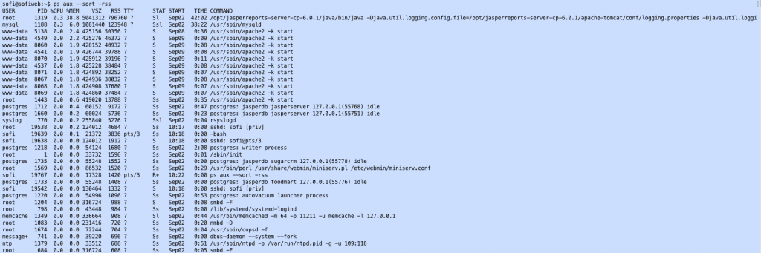
Jadi dengan demikian kamu sudah bisa melihat proses yang paling banyak memakan RAM adalah proses yang paling urutan pertama.
Selamat Mencoba.

Home » Belajar Perintah Linux » Mengecek Status Jaringan Linux via Terminal

Mengecek Status Jaringan Linux via Terminal
 Arianto
Disini kamu akan belajar bagaimana cara mengecek status jaringan di linux mu menggunakan perintah linux via terminal.
Menggunakan terminal akan jauh lebih cepat dibanding menggunakan gui.
Kamu juga bisa menggunakan perintah $ ip address untuk menampilkan informasi ip dan perangkat jaringan yang ada, gunakan fitur autocomplete dengan menekan tab setelah mengetikan ip dan spasi untuk melihat opsi yang tersedia.
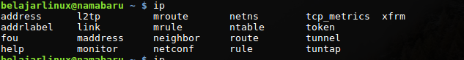

Menguji Sambungan Dengan Ping
Ping (packet inster groper)- perintah ping digunakan untuk mengirim permintaan ke alamat ip yang kamu tentukan untuk mengetest sambungan antara 2 host,yaitu komputermu dan target.
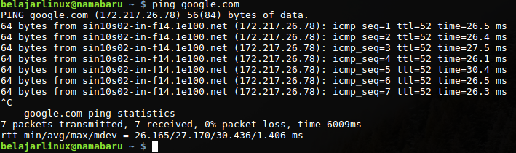
perintah ping akan terus berkelanjutan hingga kamu membatalkan nya menggunakan tombol ctrl+c

Melihat Port Yang Terbuka Dengan netstat
Netstat- Digunakan untuk melihat aktifitas dan status yang berkaitan dengan jaringan pada komputer linux mu,perintah netstat mempunyai parameter yang sangat banyak dan akan menampilkan informasi yang berbeda utnuk setiap parameter.Kamu bisa melihat dokumentasinya/manual dengan perintah $ netstat -h atau $ man netstat
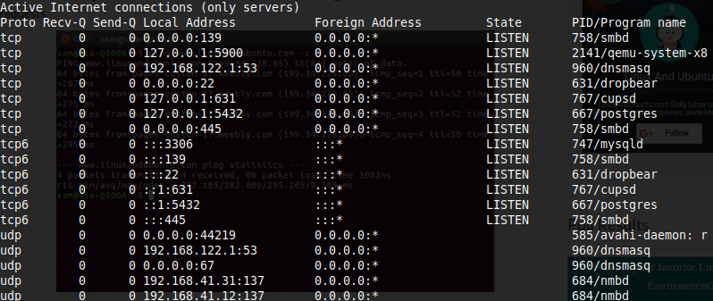
Sebagai contoh saya menggunakan perintah $ sudo netstat -tulpn untuk melihat port yang terbuka oleh aplikasi di komputer linux ku.

Mengecek Jalur Routing Dengan Tracepath
Tracepath- Perintah tracepath bisa kamu gunakan untuk mengetahui jalur routing (gateway/hops) yang diabil saat kamu menuju alamat (website/ip).Setiap hop mewakili sebuah router,kamu bisa mengetahui letak router tersebut dari IP yang ada sehingga kamu bisa mengetetahui jalur internet yang dilalui dan berapa latency untuk setiap hop.
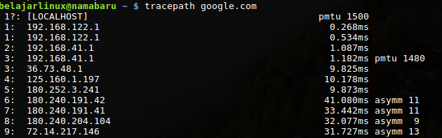

Mengecek Kepemilikan Domain dengan Whois
whois - perintah whois bisa kamu gunakan untuk melihat data regitrasi kepemilikan sebuah domain.
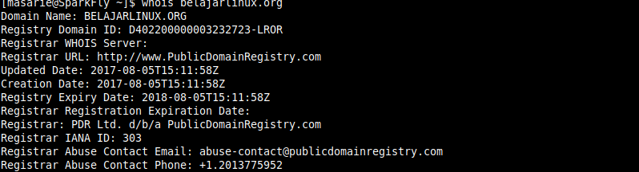

Melihat status Lan,WiFi dan Bluetooth Dengan ifconfig
ifconfig - Digunakan untuk melihat informasi dan status network interface yang ada pada linux kamu

Remote terminal console dengan SSH
SSH - Digunakan untuk meremot komputer lain menggunakan protocol SSH, gunakan peintah ini dengan format $ ssh user@hostip
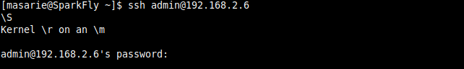

Disable dan Enable Network interface
ifdown dan ifup - perintah $ sudo ifup nama_interface digunakan untuk enable network interface dan perintah $ sudo ifdown nama_interface untuk mendisable network interface.

Setting Jaringan Linux Via Terminal
Kamu bisa setting jaringan menggunakan perintah linux/command mulai dari merubah comptername/hostname,IP ,Gateway,subnet,dns server serta mengontrol perangkat jaringan.
Baca: cara setting IP Linux via terminal
Walau bisa dilakukan dari gui namun terkadang kamu memerlukan perintah untuk setting jaringan jika kamu menangai komputer linux secara remote ssh.

Merubah Hostname Linux Via Terminal
Hostname dikenal juga dengan computername,kamu bisa merubah hostname dengan langkah yang telah ditentukan secara berurutan.
Kamu tidak bisa merubahnya langsung karena perintah sudo memerlukan hostname untuk resolve.
ika kamu ubah langsung maka perintah sudo tidak akan bekerja/macet,jadi ikutilah langkah berikut untuk merubah hostname secara aman.
- Menambahkan hostname baru yang kamu inginkan pada file /etc/hosts,di kanan hostname lama tanpa menghapus hostname lama dengan perintah $ sudo nano /etc/hosts
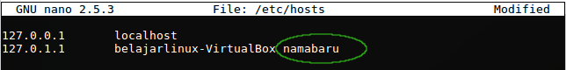
- Megedit isi file /etc/hostname dengan perintah $ sudo nano /etc/hostname ,tanda pagar berarti baris commet dan tidak dianggap ada oleh mesin ,untuk menyimpan perubahan gunakan ctrl+x lalu tekan Y dan enter untuk menyimpan.
3. Edit kembali file /etc/hosts dengan perintah $ sudo nano /etc/hosts dan hapus hostname lama
4.Untuk menyimpan saat menggunakan nano untuk mengedit file gunakan ctrl+x lalu Y dan tekan enter.Hostname akan berubah menjadi hostname baru setelah kamu melakukan reboot linux,gunakan perintah $ reboot untuk merestart linux.

KESIMPULAN
Walau linux telah dilengkapi tool berbasis gui untuk mengeset dan cek status jaringan, namun kamu perlu belajar melakukannya melalui terminal.
Dengan menggunakan perintah linux via terminal hasilnya akan jauh lebih cepat dibandingkan via GUI.

Perintah Linux untuk Mengetahui distro,kernel dan versi linux
kamu bisa mengetahui nama distro,kernel, versi dan linux base yang sedang kamu gunakan dengan beberapa perintah antaralain:
[a] /etc/*-release file. [b] lsb_release command. [c] /proc/version file. [d] uname command
- /etc/*-release file
Kamu bisa mengetahui versi linux(distro) yang sedang berjalan dengan mengetikan perintah $ cat /etc/*-release
- perintah lsb_release
perintah lsb_release menampilkan LSB (Linux standar based) dan informasi detail tentang distro linux yang sedang kamu pakai sekarang. Cukup ketikan perintah $ lsb_release -a
Jika tidak ada informasi yang ditampilkan dengan peringatan 'no LSB module are avalible' maka kamu perlu menginstall lsb terlebih dahulu dengan mengetikan perintah $ sudo apt-get install lsb
- /proc/version file
file /proc/version menyimpan informasi tentang versi kernal dan gcc yang digunakan,untuk melihat isifile kamu bisa menggunakan perintah $ cat /proc/version
- uname command
perintah $ uname -a bisa kamu gunakan untuk melihat informasi kernel linux yang sedang kamu pakai
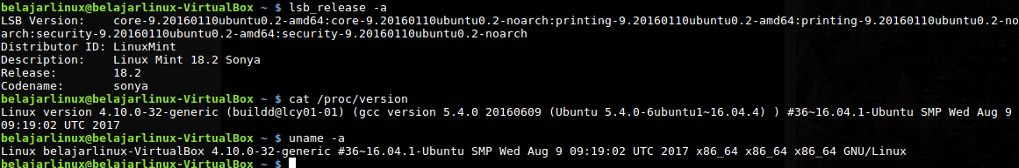

Perintah Linux Untuk Mengetahui Spec CPU/Processor
Dengan menggunakan perintah linux melalui command line interface /terminal kamu bisa mengetahui informasi detail CPU mulai kecepatan processor,jumlah core,cpu vendor,suhu processor ,kecepatan kipas pendingin dan informasi lain tentang CPU di linux mu
- lscpu command dan /proc/cpuinfo file
perintah $ lscpu akan menampilkan informasi cpu/processor secara total dalam format yang mudah dibaca sedangkan perintah file /proc/cpuinfo menyediakan informasi detail tentang cpu/processor.kamu bisa melihat isi file /proc/cpuinfo dengan perintah $ cat /proc/cpuinfo
- Melihat informasi suhu CPU/processor di linux
Untuk melihat informasi suhu CPU/processor dan kecepatan kipas pendingin di linux kamu bisa menggunakan perintah $ watch sensors namun jika aplikasi/package sensors belum terinstall kamu bisa menginstallnya dengan perintah $ sudo apt-get install sensord

Perintah Linux Untuk Mengetahui Informasi Hardware dan Driver/modules
Untuk melihat semua hardware dan interface yang digunakan untuk saling berkomunikasi antar komputer kamu bisa menggunakan perintah $ sudo dmidecode
sedangkan untuk melihat informasi driver yang terpasang pada hardware kamu bisa menggunakan perintah $ lspci -k.
Driver pada linux dikenal degan modues /dynamic kernel modules (DKMS)

Menggunakan Perintah 'dmidecode' untuk melihat informasi hardware
Kamu bisa menggunakan perintah $ sudo dmidecode untuk melihat informasi hardware dan sistem yang kamu butuhkan dengan mengganti opsi nilai dari -t,
Contoh: untuk melihat informasi RAM kamu bisa menggunakan nila 17 untuk nila opsi -t nya $ sudo dmidecode -t 17

Type Information
--------------------------------------------
0 BIOS
1 System
2 Baseboard
3 Chassis
4 Processor
5 Memory Controller
6 Memory Module
7 Cache
8 Port Connector
9 System Slots
10 On Board Devices
11 OEM Strings
12 System Configuration Options
13 BIOS Language
14 Group Associations
15 System Event Log
16 Physical Memory Array
17 Memory Device
18 32-bit Memory Error
19 Memory Array Mapped Address
20 Memory Device Mapped Address
21 Built-in Pointing Device
22 Portable Battery
23 System Reset
24 Hardware Security
25 System Power Controls
26 Voltage Probe
27 Cooling Device
28 Temperature Probe
29 Electrical Current Probe
30 Out-of-band Remote Access31 Boot Integrity Services
32 System Boot
33 64-bit Memory Error
34 Management Device
35 Management Device Component
36 Management Device Threshold Data
37 Memory Channel
38 IPMI Device
39 Power Supply
40 Additional Information
41 Onboard Devices Extended Information
42 Management Controller Host Interface
Keyword Types
------------------------------
bios 0, 13
system 1, 12, 15, 23, 32
baseboard 2, 10, 41
chassis 3
processor 4
memory 5, 6, 16, 17
cache 7
connector 8
slot 9

Mengecek Pengunaan SSD/Harddisk dan RAM
Informasi harddisk- Kamu bisa melihat informasi /ssd/hdd/storage menggunakan perintah $ lsblk .
Perintah ini menampilkan informasi drive yang terpasang (ssd/hdd/mmc/usb drive),kapasitas drive,type disk,partisi dan mount point.
Informasi system storage- Perintah $ df -h hanya menampilkan informasi sorage volume/disk yang digunakan system dan telah dimount ke linu.
Informasi ini meliputi jenis filesystem,ukuran total storage volume,volume yang digunakan,volume sisa,presentase penggunaan volume dan mount point.
Informasi memory- Untuk melihat informasi memory atau penggunaan ram kamu bisa menggunakan perintah $ free -m dan untuk melihat informasi detail penggunaan memory oleh aplikasi kamu bisa menggunakan perintah $ top .
Setelah kamu masuk ke top tekan tombol 'M' untuk mengganti tampilan informasi memory,kamu bisa ngeluarkan menu help dengan menekan tombol 'H' untuk melihat fitur yang tersedia.Untuk keluar dari top gunakan tombol CTRL +C

Melihat Spec komputer linux menggunakan aplikasi GUI
Jika linux yang kamu kelola bukan server tapi komputer desktop atau laptop kamu bisa menggunakan aplikasi hardinfo untuk melihat informasi system dan hardware komputermu melalui graphical user interface (GUI).
Untuk menginstall aplikasi hardinfo gunakan perintah $ sudo apt-get install hardinfo atau kamu juga bisa menggunakan software manager untuk menginstall aplikasi hardinfo .
Setelah terinstall kamu bisa menjalankan aplikasi hardinfo dengan perintah $ hardinfo atau bisa melalui main menu >administration > system profiler and benchmark

KESIMPULAN
Kamu bisa mengecek spec komputer di linux menggunakan aplikasi desktop/GUI tapi kamu juga bisa menggunakan perintah linux untuk mengecek spek komputer.
Menggunakan perintah linux untuk mengecek spec komputer akan jauh lebih cepat dan flexible terutama jika kamu mengelelola server yang memang tidak ada GUI nya dan semua harus dilakukan dari terminal menggunakan perintah linux.
Home » Belajar Perintah Linux » Cara Download File Menggunakan Terminal

PuppyLinux : BashCommands
- Categories
- PageIndex
- RecentChanges
- RecentlyCommented
- Login/Register

cn::de::es::fr::gr::hu::it::ja::kr::nl::pl::pt::ru::se::us::vn::
HomePage > Components and HowTos > CommandLine

An A-Z Index of the Linux BASH command line
This is a list of the commands used in the Bash shell. Puppy uses the Ash shell up to v 1.0.2 which does not contain all of these commands. From version 1.0.3 (June 2005) these Bash commands are available.
if you add SHELL=/bin/bash to /etc/profile, rxvt and aterm will run bash automatically
alias : Create an alias
awk : Find and Replace text within file(s)
break : Exit from a loop
builtin : Run a shell builtin
cal : Display a calendar
case : Conditionally perform a command
cat : Display the contents of a file
cd : Change Directory
chgrp : Change group ownership
chmod : Change access permissions
chown : Change file owner and group
chroot : Run a command with a different root directory
cksum : Print CRC checksum and byte counts
clear : Clear terminal screen
cmp : Compare two files
comm : Compare two sorted files line by line
command : Run a command - ignoring shell functions
continue : Resume the next iteration of a loop
cp : Copy one or more files to another location
cron : Daemon to execute scheduled commands
crontab : Schedule a command to run at a later time
csplit : Split a file into context-determined pieces
cut : Divide a file into several parts
date : Display or change the date & time
dc : Desk Calculator
dd : Data Dump - Convert and copy a file
declare : Declare variables and give them attributes
df : Display free disk space
diff : Display the differences between two files
diff3 : Show differences among three files
dir : Briefly list directory contents
dircolors : Colour setup for `ls'
dirname : Convert a full pathname to just a path
dirs : Display list of remembered directories
du : Estimate file space usage
echo : Display message on screen
ed : A line-oriented text editor (edlin)
egrep : Search file(s) for lines that match an extended expression
eject : Eject CD-ROM
enable : Enable and disable builtin shell commands
env : Display, set, or remove environment variables
eval : Evaluate several commands/arguments
exec : Execute a command
exit : Exit the shell
expand : Convert tabs to spaces
export : Set an environment variable
expr : Evaluate expressions
factor : Print prime factors
false : Do nothing, unsuccessfully
fdformat : Low-level format a floppy disk
fdisk : Partition table manipulator for Linux
fgrep : Search file(s) for lines that match a fixed string
find : Search for files that meet a desired criteria
fmt : Reformat paragraph text
fold : Wrap text to fit a specified width.
for : Expand words, and execute commands
format : Format disks or tapes
free : Display memory usage
fsck : Filesystem consistency check and repair.
function : Define Function Macros
gawk : Find and Replace text within file(s)
getopts : Parse positional parameters
grep : Search file(s) for lines that match a given pattern
groups : Print group names a user is in
gzip : Compress or decompress named file(s)
hash : Remember the full pathname of a name argument
head : Output the first part of file(s)
history : Command History
hostname : Print or set system name
id : Print user and group id's
if : Conditionally perform a command
import : Capture an X server screen and save the image to file
info : Help info
install : Copy files and set attributes
join : Join lines on a common field
kill : Stop a process from running
less : Display output one screen at a time
let : Perform arithmetic on shell variables
ln : Make links between files
local : Create variables
locate : Find files
logname : Print current login name
logout : Exit a login shell
lpc : Line printer control program
lpr : Off line print
lprint : Print a file
lprintd : Abort a print job
lprintq : List the print queue
lprm : Remove jobs from the print queue
ls : List information about file(s)
m4 : Macro processor
man : Help manual
mkdir : Create new folder(s)
mkfifo : Make FIFOs (named pipes)
mknod : Make block or character special files
more : Display output one screen at a time
mount : Mount a file system
mtools : Manipulate MS-DOS files
mv : Move or rename files or directories
nice : Set the priority of a command or job
nl : Number lines and write files
nohup : Run a command immune to hangups
passwd : Modify a user password
paste : Merge lines of files
pathchk : Check file name portability
popd : Restore the previous value of the current directory
pr : Convert text files for printing
printcap : Printer capability database
printenv : Print environment variables
printf : Format and print data
ps : Process status
pushd : Save and then change the current directory
pwd : Print Working Directory
quota : Display disk usage and limits
quotacheck : Scan a file system for disk usage
quotactl : Set disk quotas
ram : ram disk device
rcp : Copy files between two machines.
read : read a line from standard input
readonly : Mark variables/functions as readonly
remsync : Synchronize remote files via email
return : Exit a shell function
rm : Remove files
rmdir : Remove folder(s)
rpm : Remote Package Manager
rsync : Remote file copy (Synchronize file trees)
screen : Terminal window manager
sdiff : Merge two files interactively
sed : Stream Editor
select : Accept keyboard input
seq : Print numeric sequences
set : Manipulate shell variables and functions
shift : Shift positional parameters
shopt : Shell Options
shutdown : Shutdown or restart linux
sleep : Delay for a specified time
sort : Sort text files
source : Run commands from a file `.'
split : Split a file into fixed-size pieces
su : Substitute user identity
sum : Print a checksum for a file
symlink : Make a new name for a file
sync : Synchronize data on disk with memory
tac : Concatenate and write files in reverse
tail : Output the last part of files
tar : Tape ARchiver
tee : Redirect output to multiple files
test : Evaluate a conditional expression
time : Measure Program Resource Use
times : User and system times
touch : Change file timestamps
top : List processes running on the system
traceroute : Trace Route to Host
trap : Run a command when a signal is set(bourne)
tr : Translate, squeeze, and/or delete characters
true : Do nothing, successfully
tsort : Topological sort
tty : Print filename of terminal on stdin
type : Describe a command
ulimit : Limit user resources
umask : Users file creation mask
umount : Unmount a device
unalias : Remove an alias
uname : Print system information
unexpand : Convert spaces to tabs
uniq : Uniquify files
units : Convert units from one scale to another
unset : Remove variable or function names
unshar : Unpack shell archive scripts
until : Execute commands (until error)
useradd : Create new user account
usermod : Modify user account
users : List users currently logged in
uuencode : Encode a binary file
uudecode : Decode a file created by uuencode
v : Verbosely list directory contents (`ls -l -b')
vdir : Verbosely list directory contents (`ls -l -b')
watch : Execute/display a program periodically
wc : Print byte, word, and line counts
whereis : Report all known instances of a command
which : Locate a program file in the user's path.
while : Execute commands
who : Print all usernames currently logged in
whoami : Print the current user id and name (`id -un')
xargs : Execute utility, passing constructed argument list(s)
yes : Print a string until interrupted

Using commands
. : Period, Run commands from a file
# : Comment / Remark
Shell scripts
start with:
#!/bin/sh
open xterminal (rxvt) and run console program (midnight commander)
xterm -e mc
Bash can process command lines in sophisticated ways, doing complex string substitution etc.

Also on the Wiki
Shells
Sh
Ash
AshCommands
Bash
BashQuickTips
BashDiff

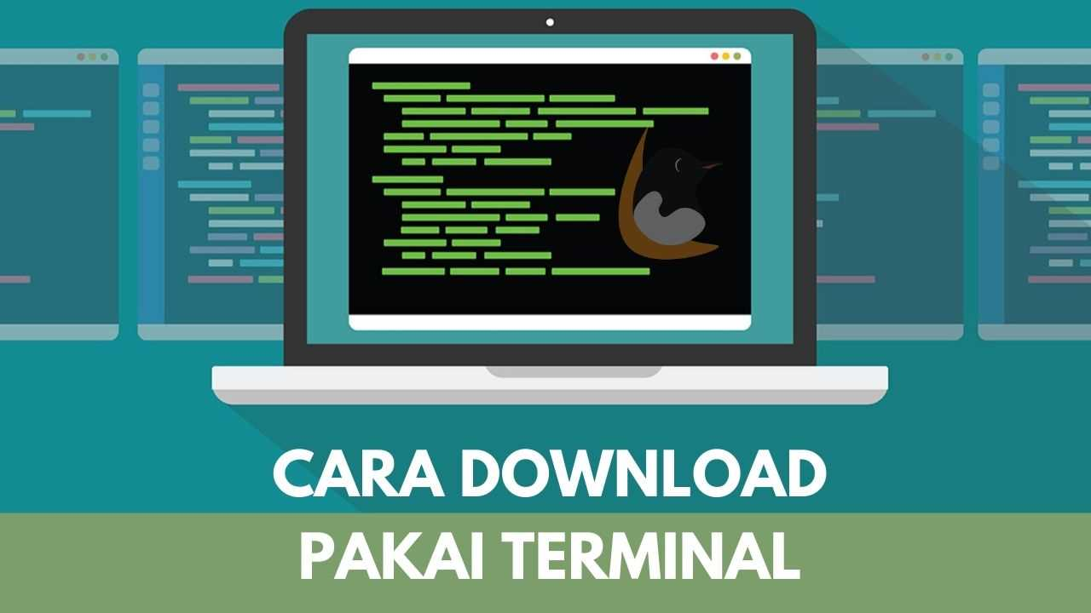

Cara Download File Menggunakan Terminal
Hary Sutrisno
Ketika mulai belajar perintah linux mungkin kamu bingung bagaimana cara download file menggunakan terminal melalui internet.
Untuk bisa mendownload file dari internet kamu cukup gunakan perintah sederhana yaitu aplikasi yang sudah terinstall jadi kamu tidak perlu melakukan instalasi tambahan.
Aplikasi Linux atau Perintah Linux yang bisa kamu gunakan melakukan download dari terminal pada umumnya adalah:
- wget
- curl
Saya akan ajarkan bagaimana caranya mendownload file menggunakan wget ataupun curl

Cara Download Pakai wget
wget adalah sebuah aplikasi yang bisa kamu gunakan untuk mendownload file dari internet menggunakan terminal.
Cara menggunakanya cukup sederhana kamu hanya perlu ketikan perintah wget url-file ketikan perintah wget lalu di ikuti dengan url file yang akan di download.

Pastikan wget Terinstall
Pastikan komputer kamu sudah terinstall wget jadi kamu bisa menjalan perintah wget.
Coba buka aplikasi terminal lalu jalankan perintah di bawah:
Terminal
wget
Kalau outputnya seperti di bawah berarti kamu bisa download menggunakan perintah wget.
Terminal
wget: missing URL
Usage: wget [OPTION]... [URL]...

Try `wget --help' for more options.

Cara Download file Pakai wget
Katakanlah kamu mau download file torrent ubuntu dengan url di bawah:
http://releases.ubuntu.com/18.04/ubuntu-18.04.4-desktop-amd64.iso.torrent?_ga=2.6599986.1698862921.1593051020-363188739.1591695575
Kamu cukup jalankan perintah ini
Terminal
wget http://releases.ubuntu.com/18.04/ubuntu-18.04.4-desktop-amd64.iso.torrent?_ga=2.6599986.1698862921.1593051020-363188739.1591695575
Setelah itu wget akan melakukan proses download tunggu saja sampai proses selesai kecepatan bergantung dari komputer yang kamu pakai.
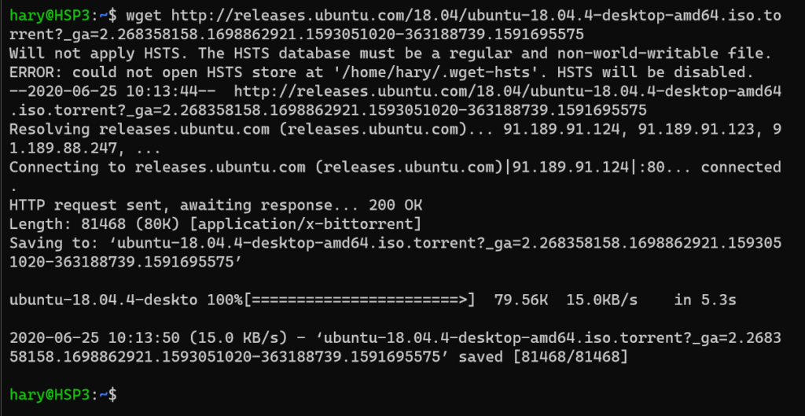
Kalau proses sudah selesai itu artinya file kamu sudah terdownload, dimana file itu terdownload ya itu di lokasi folder sekarang kamu berada.
Kamu bisa cek hasil download dengan menggunakan perintah ls untuk melihat file hasil download.

Download Sesuai Nama File
Oh iya wget akan mendownload sesuai dengan nama file url jadi kalau urlnya seperti contoh saya di atas hasilnya file downloadnya akan aneh.
nama file menjadi ubuntu-18.04.4-desktop-amd64.iso.torrent?_ga=2.268358158.1698862921.1593051020-363188739.1591695575 harusnya file yang kita itu bernama ubuntu-18.04.4-desktop-amd64.iso.torrent
Caranya cukup mudah kamu hanya perlu rename file tersebut atau kamu bisa download menggunakan parameter -O yang berguna untuk menentukan nama output file.
Terminal
wget http://releases.ubuntu.com/18.04/ubuntu-18.04.4-desktop-amd64.iso.torrent?_ga=2.6599986.1698862921.1593051020-363188739.1591695575 -O ubuntu18.torrent
Setelah proses download selesai maka file akan terdownload menjadi nama file ubuntu18.torrent

Sambung Download Terputus
Tiba-tiba terjadi gangguan internet akibatnya kamu harus download ulang! Kamu gak usah khawatir karena wget punya opsi -c yang artinya continue maksudnya wget akan melanjutkan proses download walau koneksi terputus.
Jadi kamu tidak perlu kawatir tanpa harus download dari awal, kamu cukup jalankan perintah yang sama lalu tambahkan opsi continue.
Terminal
wget http://releases.ubuntu.com/18.04/ubuntu-18.04.4-desktop-amd64.iso.torrent?_ga=2.6599986.1698862921.1593051020-363188739.1591695575 -O ubuntu18.torrent -c
Sekarang wget akan melanjutkan proses download yang sempat terputus.

Cara Download Pakai curl
Perintah lainya yang bisa digunakan untuk download file menggunakan terminal adalah curl, hampir semua linux sudah sudah mejadikan curl sebagai aplikasi bawaan jadi kamu bisa langsung pakai tanpa harus menginstall.
Perintah dasar penggunaan curl untuk download dari terminal
curl http://url-file-yg-mau-didownload --output nama-file-hasil-download
Contohnya seperti ini:
Terminal
curl http://releases.ubuntu.com/18.04/ubuntu-18.04.4-desktop-amd64.iso.torrent?_ga=2.6599986.1698862921.1593051020-363188739.1591695575 --output ubuntu18.torrent
Opsi --output atau -O dipakai untuk menentukan nama file hasil download karena terkadang kalau kita download seperti url di atas nama filenya jadi aneh, makanya kamu kadang perlu menentukan nama file.
Hasil output download menggunakan curl seperti gambar di bawah:
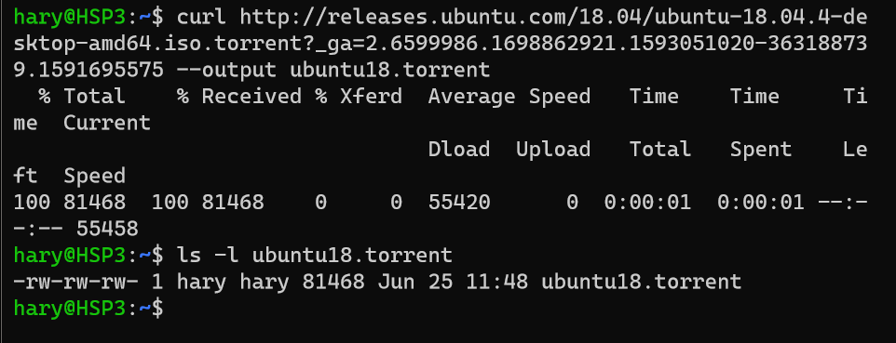

Sambung Download Terputus
Kalau download kamu putus kamu bisa gunakan opsi -C - untuk melanjutkan hasil download.
Terminal
curl -C - http://releases.ubuntu.com/18.04/ubuntu-18.04.4-desktop-amd64.iso.torrent?_ga=2.6599986.1698862921.1593051020-363188739.1591695575 --output ubuntu18.torrent

Download File Redirect
Oh iya kadang kita suka download dari url tetapi url tersebut di redirect ke file nah untuk bisa download menggunakan redirect kamu bisa gunakan opsi -L
Terminal
curl -L -C - http://releases.ubuntu.com/18.04/ubuntu-18.04.4-desktop-amd64.iso.torrent?_ga=2.6599986.1698862921.1593051020-363188739.1591695575 --output ubuntu18.torrent

Penutup
Kamu bisa download di terminal dengan mudah tanpa harus install aplikasi tambahan menggunakan perintah wget atau curl. Ini adalah cara penggunaan perntah sederhana untuk download dari terminal sebenarnya masih banyak hal lain lagi yang bisa di lakukan kamu bisa explore.

List Terminal Emulator dan Bash Editor Online. Oke sebenarnya ini untuk catatan pribadi saja. Jadi artikel ini adalah list dari website penyedia online bash editor. Yang akan saya share disini adalah bash editor online yang bisa digunakan tanpa harus login atau register karena saya males ribet. Dan juga ini untuk keperluan sesaat saja, bukan online IDE untuk menyimpan project dalam waktu yang lama seperti Cloud9.
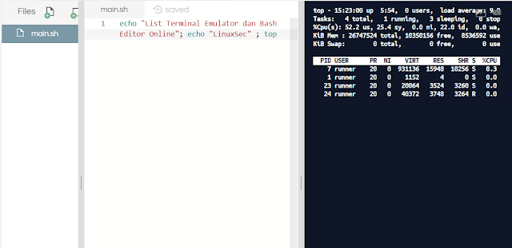

List Online Bash Editor
- https://repl.it/languages/bash
- https://www.tutorialspoint.com/unix_terminal_online.php
- https://rextester.com/l/bash_online_compiler
- https://ideone.com/
- https://www.learnshell.org/
- https://www.onlinegdb.com/online_bash_shell
- https://paiza.io/en/projects/new?language=bash
- https://www.jdoodle.com/test-bash-shell-script-online/
List Online Terminal Emulator
- https://linuxcontainers.org/lxd/try-it/
- https://bellard.org/jslinux/
- https://copy.sh/v86/?profile=linux26
- http://cb.vu/
- https://cocalc.com/doc/linux.html

Cara Mudah Install Linux
Cara Mudah Install Linux - Halaman ini adalah kumpulan tutorial tentang bagaimana cara install linux. Atau GNU/Linux lebih tepatnya. Silahkan pilih sendiri sistem operasi mana yang cocok untuk kalian.

Laptop/PC
- Cara Install Kali Linux
- Cara Install Ubuntu Linux
- Cara Install DracOs Linux
- Cara Install Linux Mint
- Cara Install BackBox Linux
- Cara Install Remix OS
- Cara Install Arch Linux (CLI )
- Cara Install Arch Linux (GUI Install with Zen Installer)
- Dual Boot Windows 10 dan Ubuntu 18.04 LTS di Sistem UEFI
- Cara Install CentOS 7
- Cara Mudah Install Ubuntu 18.10 Cosmic Cuttlefish Lengkap dengan Gambar
- Cara Install IbisLinux Dualboot dengan Ubuntu
- Cara Mudah Install Manjaro Linux Terbaru
- Cara Install Kali Linux 2019.3 Dilengkapi dengan Gambar

Raspberry Pi
- Cara Install Kali Linux di Raspberry Pi 3
- Cara Install Sistem Operasi Raspbian untuk Raspberry Pi 3

Untuk tutorial lain menyusul. Jika ingin request silahkan komentar.
Catatan
Khusus bagi kalian yang berdomisili di Bangkalan, Madura, jika ingin melakukan instalasi linux dan takut terjadi salah partisi atau masih mengalami kebingungan bisa saya pandu. Kita bisa bertemu di Telkom Bangkalan atau tempat lain (selama masih di area Bangkalan Kota).
Untuk ISO, saya punya
- Ubuntu 14.04 LTS
- Linux Mint 18.3 Sylvia
- Kali Linux 2016.2
- Manjaro Linux 17.1.6 XFCE
- Xubuntu 17.10
- Xubuntu 14.04 LTS
- Backbox Linux 4.0
Jika kalian ingin install distro lain, jika kita bertemu di Telkom bisa downloa

Arti Kolom di Utilitas Top
Ada sedikit informasi yang terdaftar tentang setiap proses yang berjalan. Berikut ini ikhtisar singkat tentang arti berbagai kolom ini:
- PID: process ID setiap proses.
- PR: Scheduling priority setiap proses.
- NI: Nice value setiap proses. Angka negatif menunjukkan prioritas yang lebih tinggi.
- VIRT: Jumlah virtual memory yang digunakan.
- RES: Jumlah resident memory yang digunakan.
- SHR: Jumlah shared memory yang digunakan.
- S: Status proses (R=running, S=sleeping).
- %CPU: Persentase CPU saat ini digunakan oleh suatu tugas..
- %MEM: Persentase RAM saat ini digunakan oleh suatu tugas..
- TIME+: Waktu CPU dari suatu tugas.
- COMMAND: Perintah yang digunakan untuk menampilkan proses tersebut

Kernel threads
To augment the need for running background operations, the kernel spawns threads (similar to processes). These kernel threads are similar to regular processes, in that they are represented by a task structure and assigned a PID. Unlike user processes, they do not have any address space mapped, and run exclusively in kernel mode, which makes them non-interactive. Various kernel subsystems use kthreads to run periodic and asynchronous operations.
All kernel threads are descendants of kthreadd (pid 2), which is spawned by the kernel (pid 0) during boot. The kthreadd enumerates other kernel threads; it provides interface routines through which other kernel threads can be dynamically spawned at runtime by kernel services. Kernel threads can be viewed from the command line with the ps -ef command--they are shown in [square brackets]:
UID PID PPID C STIME TTY TIME CMD
root 1 0 0 22:43 ? 00:00:01 /sbin/init splash
root 2 0 0 22:43 ? 00:00:00 [kthreadd]
root 3 2 0 22:43 ? 00:00:00 [ksoftirqd/0]
root 4 2 0 22:43 ? 00:00:00 [kworker/0:0]
root 5 2 0 22:43 ? 00:00:00 [kworker/0:0H]
root 7 2 0 22:43 ? 00:00:01 [rcu_sched]
root 8 2 0 22:43 ? 00:00:00 [rcu_bh]
root 9 2 0 22:43 ? 00:00:00 [migration/0]
root 10 2 0 22:43 ? 00:00:00 [watchdog/0]
root 11 2 0 22:43 ? 00:00:00 [watchdog/1]
root 12 2 0 22:43 ? 00:00:00 [migration/1]
root 13 2 0 22:43 ? 00:00:00 [ksoftirqd/1]
root 15 2 0 22:43 ? 00:00:00 [kworker/1:0H]
root 16 2 0 22:43 ? 00:00:00 [watchdog/2]
root 17 2 0 22:43 ? 00:00:00 [migration/2]
root 18 2 0 22:43 ? 00:00:00 [ksoftirqd/2]
root 20 2 0 22:43 ? 00:00:00 [kworker/2:0H]
root 21 2 0 22:43 ? 00:00:00 [watchdog/3]
root 22 2 0 22:43 ? 00:00:00 [migration/3]
root 23 2 0 22:43 ? 00:00:00 [ksoftirqd/3]
root 25 2 0 22:43 ? 00:00:00 [kworker/3:0H]
root 26 2 0 22:43 ? 00:00:00 [kdevtmpfs]
/*kthreadd creation code (init/main.c) */
static noinline void __ref rest_init(void)
{
int pid;

rcu_scheduler_starting();
/*
* We need to spawn init first so that it obtains pid 1, however
* the init task will end up wanting to create kthreads, which, if
* we schedule it before we create kthreadd, will OOPS.
*/
kernel_thread(kernel_init, NULL, CLONE_FS);
numa_default_policy();
pid = kernel_thread(kthreadd, NULL, CLONE_FS | CLONE_FILES);
rcu_read_lock();
kthreadd_task = find_task_by_pid_ns(pid, &init_pid_ns);
rcu_read_unlock();
complete(&kthreadd_done);

/*
* The boot idle thread must execute schedule()
* at least once to get things moving:
*/
init_idle_bootup_task(current);
schedule_preempt_disabled();
/* Call into cpu_idle with preempt disabled */
cpu_startup_entry(CPUHP_ONLINE);
}
The previous code shows the kernel boot routine rest_init() invoking the kernel_thread() routine with appropriate arguments to spawn both the kernel_init thread (which then goes on to start the user-mode init process) and kthreadd.
The kthread is a perpetually running thread that looks into a list called kthread_create_list for data on new kthreads to be created:
/*kthreadd routine(kthread.c) */
int kthreadd(void *unused)
{
struct task_struct *tsk = current;

/* Setup a clean context for our children to inherit. */
set_task_comm(tsk, "kthreadd");
ignore_signals(tsk);
set_cpus_allowed_ptr(tsk, cpu_all_mask);
set_mems_allowed(node_states[N_MEMORY]);

current->flags |= PF_NOFREEZE;

for (;;) {
set_current_state(TASK_INTERRUPTIBLE);
if (list_empty(&kthread_create_list))
schedule();
__set_current_state(TASK_RUNNING);

spin_lock(&kthread_create_lock);
while (!list_empty(&kthread_create_list)) {
struct kthread_create_info *create;

create = list_entry(kthread_create_list.next,
struct kthread_create_info, list);
list_del_init(&create->list);
spin_unlock(&kthread_create_lock);

create_kthread(create); /* creates kernel threads with attributes enqueued */

spin_lock(&kthread_create_lock);
}
spin_unlock(&kthread_create_lock);
}

return 0;
}
Kernel threads are created by invoking either kthread_create or through its wrapper kthread_run by passing appropriate arguments that define the kthreadd (start routine, ARG data to start routine, and name). The following code snippet shows kthread_create invoking kthread_create_on_node(), which by default creates threads on the current Numa node:
struct task_struct *kthread_create_on_node(int (*threadfn)(void *data),
void *data,
int node,
const char namefmt[], ...);

/**
* kthread_create - create a kthread on the current node
* @threadfn: the function to run in the thread
* @data: data pointer for @threadfn()
* @namefmt: printf-style format string for the thread name
* @...: arguments for @namefmt.
*
* This macro will create a kthread on the current node, leaving it in
* the stopped state. This is just a helper for
* kthread_create_on_node();
* see the documentation there for more details.
*/
#define kthread_create(threadfn, data, namefmt, arg...)
kthread_create_on_node(threadfn, data, NUMA_NO_NODE, namefmt, ##arg)

struct task_struct *kthread_create_on_cpu(int (*threadfn)(void *data),
void *data,
unsigned int cpu,
const char *namefmt);

/**
* kthread_run - create and wake a thread.
* @threadfn: the function to run until signal_pending(current).
* @data: data ptr for @threadfn.
* @namefmt: printf-style name for the thread.
*
* Description: Convenient wrapper for kthread_create() followed by
* wake_up_process(). Returns the kthread or ERR_PTR(-ENOMEM).
*/
#define kthread_run(threadfn, data, namefmt, ...)
({
struct task_struct *__k
= kthread_create(threadfn, data, namefmt, ## __VA_ARGS__);
if (!IS_ERR(__k))
wake_up_process(__k);
__k;
})
kthread_create_on_node() instantiates details (received as arguments) of kthread to be created into a structure of type kthread_create_info and queues it at the tail of kthread_create_list. It then wakes up kthreadd and waits for thread creation to complete:
/* kernel/kthread.c */
static struct task_struct *__kthread_create_on_node(int (*threadfn)(void *data),
void *data, int node,
const char namefmt[],
va_list args)
{
DECLARE_COMPLETION_ONSTACK(done);
struct task_struct *task;
struct kthread_create_info *create = kmalloc(sizeof(*create),
GFP_KERNEL);

if (!create)
return ERR_PTR(-ENOMEM);
create->threadfn = threadfn;
create->data = data;
create->node = node;
create->done = &done;

spin_lock(&kthread_create_lock);
list_add_tail(&create->list, &kthread_create_list);
spin_unlock(&kthread_create_lock);

wake_up_process(kthreadd_task);
/*
* Wait for completion in killable state, for I might be chosen by
* the OOM killer while kthreadd is trying to allocate memory for
* new kernel thread.
*/
if (unlikely(wait_for_completion_killable(&done))) {
/*
* If I was SIGKILLed before kthreadd (or new kernel thread)
* calls complete(), leave the cleanup of this structure to
* that thread.
*/
if (xchg(&create->done, NULL))
return ERR_PTR(-EINTR);
/*
* kthreadd (or new kernel thread) will call complete()
* shortly.
*/
wait_for_completion(&done); // wakeup on completion of thread creation.
}
...
...
...
}

struct task_struct *kthread_create_on_node(int (*threadfn)(void *data),
void *data, int node,
const char namefmt[],
...)
{
struct task_struct *task;
va_list args;

va_start(args, namefmt);
task = __kthread_create_on_node(threadfn, data, node, namefmt, args);
va_end(args);

return task;
}
Recall that kthreadd invokes the create_thread() routine to start kernel threads as per data queued into the list. This routine creates the thread and signals completion:
/* kernel/kthread.c */
static void create_kthread(struct kthread_create_info *create)
{
int pid;

#ifdef CONFIG_NUMA
current->pref_node_fork = create->node;
#endif

/* We want our own signal handler (we take no signals by default). */
pid = kernel_thread(kthread, create, CLONE_FS | CLONE_FILES |
SIGCHLD);
if (pid < 0) {
/* If user was SIGKILLed, I release the structure. */
struct completion *done = xchg(&create->done, NULL);

if (!done) {
kfree(create);
return;
}
create->result = ERR_PTR(pid);
complete(done); /* signal completion of thread creation */
}
}

do_fork() and copy_process()
All of the process/thread creation calls discussed so far invoke different system calls (except create_thread) to step into kernel mode. All of those system calls in turn converge into the common kernel function _do_fork(), which is invoked with distinct CLONE_* flags. do_fork() internally falls back on copy_process() to complete the task. The following figure sums up the call sequence for process creation:
/* kernel/fork.c */
/*
* Create a kernel thread.
*/
pid_t kernel_thread(int (*fn)(void *), void *arg, unsigned long flags)
{
return _do_fork(flags|CLONE_VM|CLONE_UNTRACED, (unsigned long)fn,
(unsigned long)arg, NULL, NULL, 0);
}

/* sys_fork: create a child process by duplicating caller */
SYSCALL_DEFINE0(fork)
{
#ifdef CONFIG_MMU
return _do_fork(SIGCHLD, 0, 0, NULL, NULL, 0);
#else
/* cannot support in nommu mode */
return -EINVAL;
#endif
}

/* sys_vfork: create vfork child process */
SYSCALL_DEFINE0(vfork)
{
return _do_fork(CLONE_VFORK | CLONE_VM | SIGCHLD, 0,
0, NULL, NULL, 0);
}

/* sys_clone: create child process as per clone flags */

#ifdef __ARCH_WANT_SYS_CLONE
#ifdef CONFIG_CLONE_BACKWARDS
SYSCALL_DEFINE5(clone, unsigned long, clone_flags, unsigned long, newsp,
int __user *, parent_tidptr,
unsigned long, tls,
int __user *, child_tidptr)
#elif defined(CONFIG_CLONE_BACKWARDS2)
SYSCALL_DEFINE5(clone, unsigned long, newsp, unsigned long, clone_flags,
int __user *, parent_tidptr,
int __user *, child_tidptr,
unsigned long, tls)
#elif defined(CONFIG_CLONE_BACKWARDS3)
SYSCALL_DEFINE6(clone, unsigned long, clone_flags, unsigned long, newsp,
int, stack_size,
int __user *, parent_tidptr,
int __user *, child_tidptr,
unsigned long, tls)
#else
SYSCALL_DEFINE5(clone, unsigned long, clone_flags, unsigned long, newsp,
int __user *, parent_tidptr,
int __user *, child_tidptr,
unsigned long, tls)
#endif
{
return _do_fork(clone_flags, newsp, 0, parent_tidptr, child_tidptr, tls);
}
#endif



